ГОСТ 21.611-85

УДК 69:002:006.354 Группа Ж01

ГОСУДАРСТВЕННЫЙ СТАНДАРТ СОЮЗА ССР

СИСТЕМА ПРОЕКТНОЙ ДОКУМЕНТАЦИИ
ДЛЯ СТРОИТЕЛЬСТВА

Централизованное управление энергоснабжением

Условные графические и буквенные обозначения
вида и содержания информации

System of building design documents.
Centralized power supply control.
Graphical and letter designation of the type
and contents of information

ОКП 0021
Дата введения 1986-07-01

РАЗРАБОТАН

Ордена Трудового Красного Знамени Всесоюзным научно-исследовательским и проектным институтом по комплексной электрификации промышленных объектов - ВНИПИ "Тяжпромэлектропроект" им. Ф.Б.Якубовского Минмонтажспецстроя СССР

ИСПОЛНИТЕЛИ

Э.А. Соскин (руководитель темы), Г.А. Гельман, Л.А. Шевякова

ВНЕСЕН Министерством монтажных и специальных строительных работ СССР

Зам. министра К.К. Липодат

УТВЕРЖДЕН И ВВЕДЕН В ДЕЙСТВИЕ Постановлением Государственного комитета СССР по делам строительства от 26 сентября 1985 г. № 164

1. Настоящий стандарт устанавливает условные графические и буквенные обозначения вида и содержания информации, передаваемой в системах централизованного управления энергоснабжением предприятий, зданий и сооружений всех отраслей промышленности и народного хозяйства.

2. Условные графические обозначения вида информации приведены в табл. 1.

Условные графические обозначения вида информации

Таблица 1

Наименование | Обозначение
1. Управление двухпозиционное | 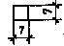
2. Регулирование ступенчатое | 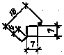
3. Регулирование плавное | 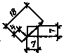
Примечание. В квадрат по пп.2 и 3 вписывают условные буквенные обозначения регулируемого параметра по ГОСТ 1494-77 и ГОСТ 21.404-85, а по п.2, кроме того, количество ступеней регулирования
4. Сигнализация общая, индивидуальная, положения двухпозиционного. | 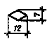
Примечания:
1. В ромб, при необходимости, вписывают условные буквенные обозначения по табл.2 настоящего стандарта. Условное графическое обозначение заземления - по ГОСТ 2.751-77.
2. При обозначении сигнализации положения многопозиционного (более двух) в ромб вписывают число позиций (сигналов) положения
5. Сигнализация нижнего предела | 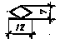
6. Сигнализация верхнего предела
7. Сигнализация нижнего и верхнего предела.
Примечание. В ромб по пп.5-7 вписывают условные буквенные обозначения передаваемого сигнала по ГОСТ 1494-77, ГОСТ 21.404-85 и табл.2 настоящего стандарта.
8. Измерение постоянное
9. Измерение по вызову или по выбору
10. Измерение интегральное
11. Измерение суммарное
Примечания:
1. В окружность по пп.8-11 вписывают условные буквенные обозначения измеряемого параметра по ГОСТ 1494-77 и ГОСТ 21.404-85.
2. Условные графические обозначения вида информации выполняют сплошной толстой основной линией по ГОСТ 2.303-68.
3. На функциональных и принципиальных схемах энергоснабжения, используемых в системах централизованного управления, допускается контакт коммутационного устройства обозначать в виде квадрата, в который вписывают условные буквенные обозначения управления двухпозиционного или сигнализации положения двухпозиционного в соответствии с табл.2 настоящего стандарта.

3. Условные буквенные обозначения содержания информации приведены в табл.2.

Условные буквенные обозначения содержания информации

Таблица 2

Наименование | Обозначение
1. Авария  2.Неисправность на контролируемом пункте  3.Неисправность электрическая  4.Неисправность не электрическая  5. Неисправность трансформатора  6. Аварийная неисправность трансформатора  7. Неисправность преобразователя  8. Неисправность двигателя  9. Неисправность устройства компенсации  10. Неправильный сигнал  11. Управляющее воздействие двухпозиционное  12. Сигнализация положения двухпозиционного  13. Общее несоответствие  14. Повреждение устройства  15. Повреждение канала связи  16. Пожарная опасность  17. Открывание дверей на необслуживаемом объекте  18. Готовность устройства  19. Максимальный уровень жидкости в дренажном приямке (дренажной воды) | АВ  НК  НЭ  НН  НТ  АТ  НП  НД  НУК  НС  У  С  ОН  П  ПКС  ПО  ОД  Г  ДВ
20. Работа системной автоматики  21. Давление масла в маслонаполненном кабеле  22. Автоматическое включение резерва  23. Срабатывание автоматической частотной разгрузки  24. Местное управление | РСА  ДМ  АВР  АЧР  МУ

4. Примеры построения условных обозначений вида и содержания информации приведены в справочном приложении 1.

5. Условные обозначения вида и содержания информации, относящейся к конкретным аппаратам, оборудованию или участкам сети, наносят на функциональных или принципиальных схемах, используемых в системах централизованного управления энергоснабжением, рядом с указанными аппаратами, оборудованием или участками сетей в любом удобном для нанесения месте.

Условные обозначения вида и содержания информации, относящейся ко всему контролируемому объекту, например, общие сигналы, суммарные телеизмерения, следует указывать на свободном месте чертежа, предпочтительно в левом верхнем углу.

6. Примеры оформления схем энергоснабжения с нанесением на них условных обозначений вида и содержания информации приведены на черт.1 и черт.2 справочного приложения 2.

Приложение 1
Справочное

Примеры построения условных обозначений вида и содержания информации

Наименование | Обозначение
1. Управление двухпозиционное контактом коммутационного устройства
2. Сигнализация положения двухпозиционного контакта коммутационного устройства
3. Регулирование четырехступенчатое расхода
4. Регулирование плавное расхода
5. Сигнализация аварийная
6. Сигнализация нижнего предела давления
7. Сигнализация верхнего предела температуры
8. Сигнализация положения трехпозиционного
9. Измерение расхода постоянное
10. Измерение напряжения по вызову
11. Измерение расхода интегральное
12. Измерение активной мощности суммарное

Приложение 2
Справочное

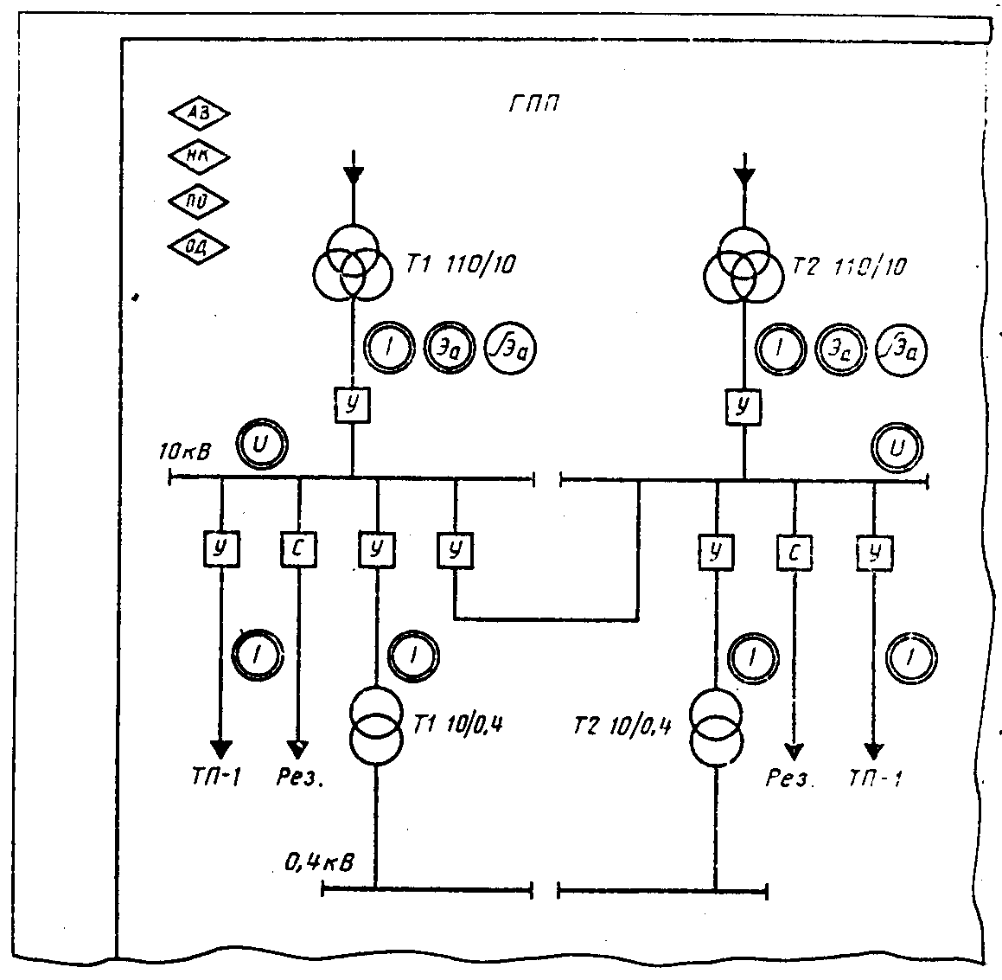
Черт.1

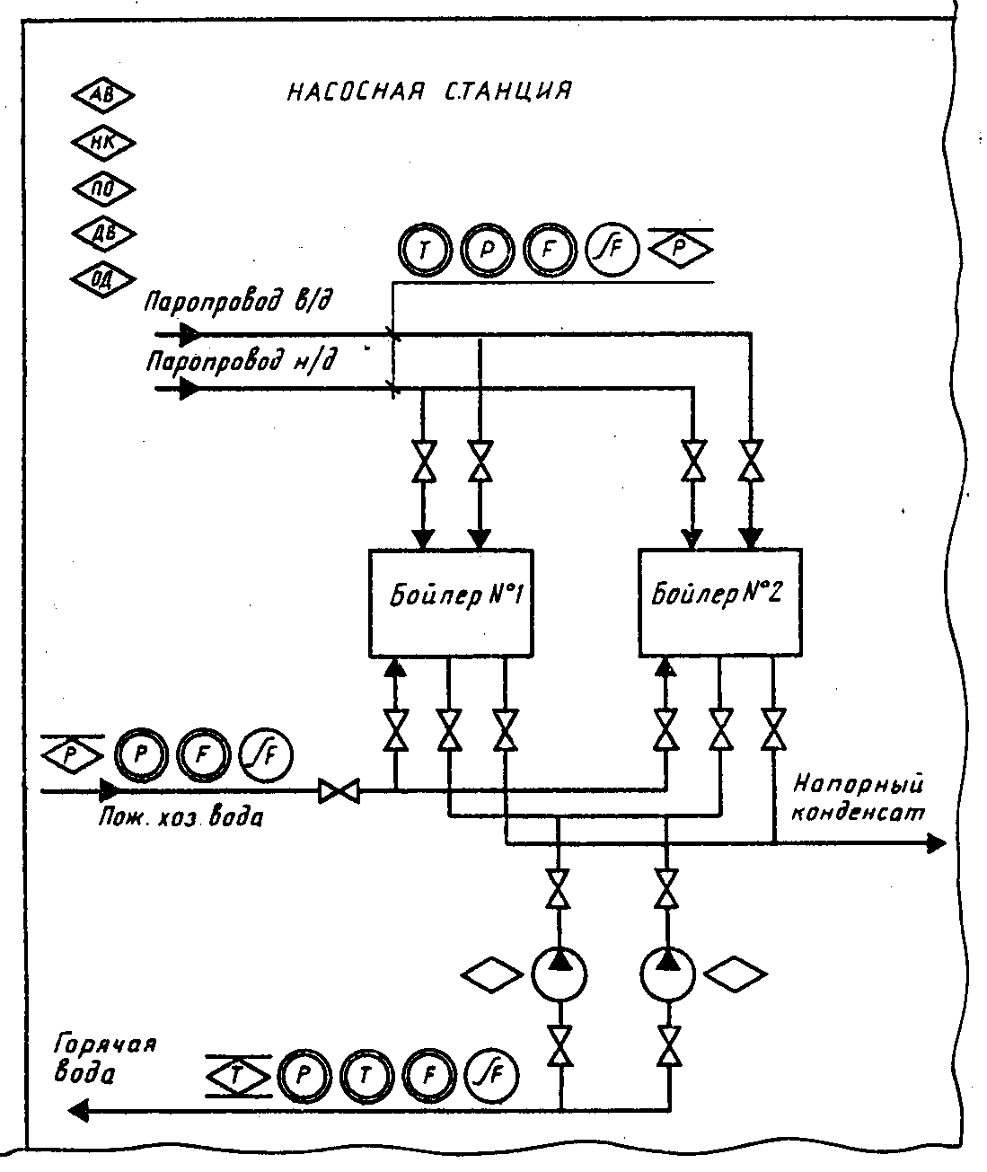
Черт.2

Условные графические обозначения вида информации
Условные буквенные обозначения содержания информации
Приложение 1 (справочное). Примеры построения условных обозначений вида и содержания информации
Приложение 2 (справочное).
Черт.1
Черт.2

